TALLER PARA PREPARAR EL BIMESTRAL DE QUIMICA 11º
CUARTO PERIODO

- Una solución acuosa 200 ml de hidróxido de aluminio al 3 N reacciona con suficiente ácido nítrico para producir sal y agua, situación representada por la siguiente ecuación:

Al (OH)₃ + HNO₃ Al (NO₃)₃ + H₂O

  - Calcule los gramos que se obtienen de la sal.
  - Si la concentración del hidróxido se disminuye a la mitad, cuántos son los gramos que se producirán de agua?
  - Si se adicionan 20 gramos más de hidróxido, cual es la nueva concentración (Normalidad): parta de los datos de 200 ml y de 3 N

- Con base en la siguiente tabla:

- Construye el diagrama Tvst, teniendo en cuenta que la sustancia es agua pura y que los valores de entalpía de vaporización, de fusión y las capacidades calóricas son los valores dados en las clases, utilice aquellos que sean necesarios. b. Calcule el calor necesario para llevar 200 de agua de 200 a 0 ºC, en calorías. C. que tipo de diagrama es ,d. cuanto es la temperatura de ebullición. e cuanto tiempo se mantiene solo la fase lìquida

t(seg) | T(ºC)
0 | 200
5 | 150
10 | 100
15 | 100
20 | 100
25 | 100
30 | 0

- Realice la reacción de combustión, de nitración, halogenación con bromo y adiciónele agua al 2-buteno, nombre todos los productos.

- Complete la reacción orgánica: NOMBRE LOS PRODUCTOS:
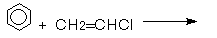

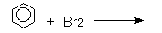

OCTINO + O₂
“RECUERDE QUE UN HIDROCARBURO ES UN COMPUESTO QUE SOLO TIENE CARBONO E HIDRÒGENO”

- Mediante el análisis se vio que un compuesto orgánico contenía 74% de
C , 8,65% de H y el resto de nitrògeno. Calcula su fórmula empírica.

- Sabiendo que 1 litro del gas del numeral anterior está a 27ºC, 1 atm de presión y hay una masa de 6,585 g, cuál es la fórmula molecular utilice la siguiente fórmula para hallar el peso molecular M: .PV=wRT/ M

- Nombre las siguientes cadenas cerradas:
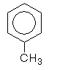
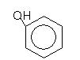

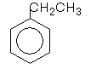
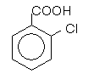

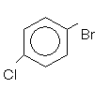

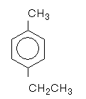
.

- Haga la estructura de una cadena de carbonos que tenga: 8 carbonos como cadena principal, tres radicales (uno de ellos en forma de ciclo), un enlace triple en la cadena y uno doble en el radical y como grupo funcional principal la cetona, con otros dos grupos funcionales diferentes, condense la formula. NÓMBRELA SEGÚN LA IUPAC escoja el carbono 4 de su cadena principal y clasifíquelo y que hibridación presenta.

